L 4 | 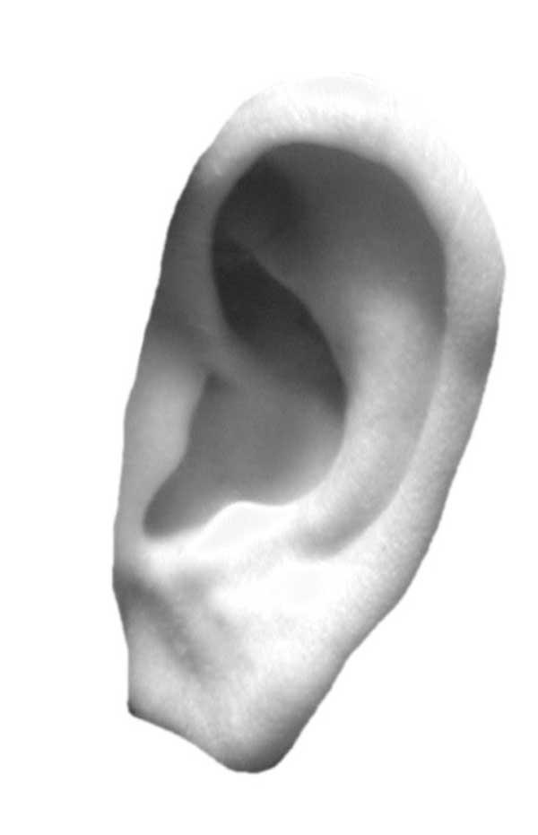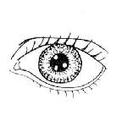  [l]  L l L l
J’associe les sons pour former des syllabes, puis des mots. | l + a = la → un lilas a + l = al → un animal  l + i = li → lire i + l = il → un fil  la al li il la al li il
Mécano : je m’entraîne à lire les syllabes. | la al le li il ala ali ila ila  mala mali mila mili lala lali lili
Les mots de la classe
  Kimamila | Alorie | école | il | elle | le
  la | Aaliyah | Clara | Léa | Elina | Jilian
  Emeline | Alan | Maël | Loreyane | Laure | Alexis
  Kilian | Lucas | Rachel
Je lis. | Il y a une limace dans la salade d’Alexis.
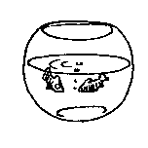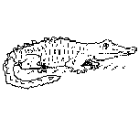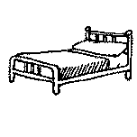
un bocal un crocodile un lit
un bocal un crocodile un lit
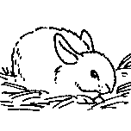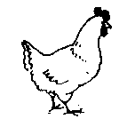
un lapin la lune une poule
un lapin la lune une poule

 | l l il il elle elle  
Colle des mots ou des images dans lesquels on entend le son [l].

